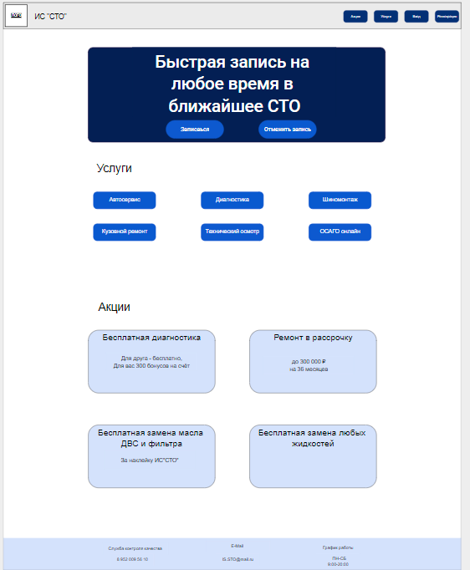

Рисунок – 1. Главная страница

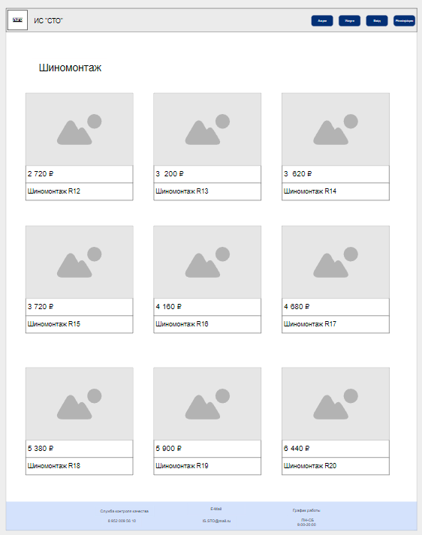

Рисунок – 2. Услуга “Шиномонтаж”

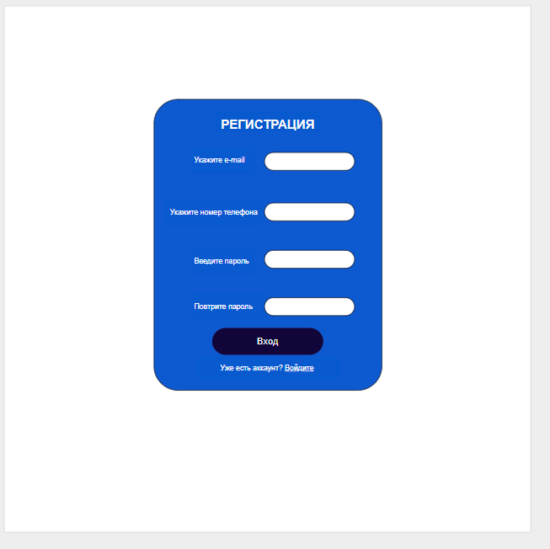

Рисунок – 3. Окно регистрации

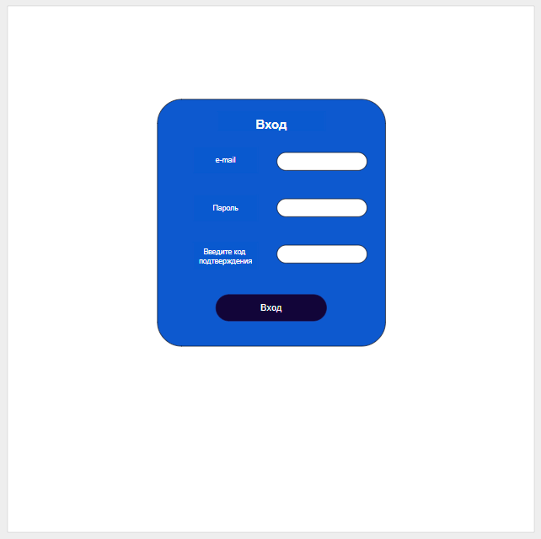

Рисунок – 4. Окно входа

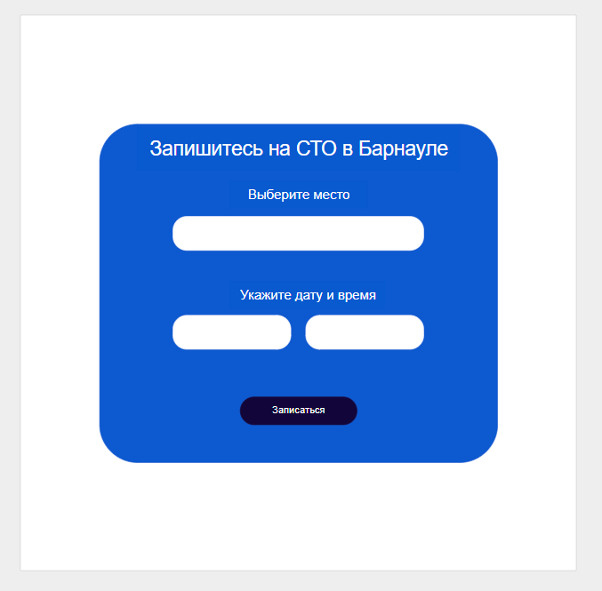

Рисунок – 5. Окно записи